Występujące formy ochrony przyrody na terenie gminy Zabierzów
Gmina Zabierzów odznacza się dużymi walorami przyrodniczymi. Na terenie Gminy występują następujące formy ochrony przyrody:
Park Krajobrazowy „Dolinki Krakowskie”
Data utworzenia: 1981-12-02
Powierzchnia [ha]: 20686,1000
Cel ustanowienia: Zgodnie z Uchwałą Nr XV/247/11 Sejmiku Województwa Małopolskiego z dnia 28 listopada 2011 r. w sprawie Parku Krajobrazowego Dolinki Krakowskie
1. ochrona wartości przyrodniczych:
a) zachowanie charakterystycznych elementów przyrody nieożywionej;
b) ochrona naturalnej różnorodności florystycznej i faunistycznej;
c) zachowanie naturalnych i półnaturalnych zbiorowisk roślinnych, ze szczególnym uwzględnieniem roślinności kserotermicznej, torfowiskowej oraz wilgotnych łąk;
d) zachowanie korytarzy ekologicznych;
2. ochrona wartości historycznych i kulturowych:
a) ochrona tradycyjnych form zabudowy i zespołów wiejskich oraz podmiejskich;
b) współdziałanie w zakresie ochrony obiektów zabytkowych i ich otoczenia;
3. ochrona walorów krajobrazowych:
a) zachowanie otwartych terenów krajobrazów jurajskich;
b) ochrona przed przekształceniem terenów wyróżniających się walorami estetyczno-widokowymi;
4. społeczne cele ochrony:
a) racjonalna gospodarka przestrzenią, hamowanie presji urbanizacyjnej;
b) promowanie i rozwijanie funkcji zgodnych z uwarunkowaniami środowiska, w tym szczególnie turystyki, wypoczynku i edukacji.
„Tenczyński” Park Krajobrazowy

Data utworzenia: 1981-12-02

Powierzchnia [ha]: 13658,1000

Cel ustanowienia: Zgodnie z rozporządzeniem Nr 83/06 Wojewody Małopolskiego z dnia 17 października 2006 r. w sprawie Tenczyńskiego Parku Krajobrazowego co celów ustanowienia obszaru należy:
1.ochrona wartości przyrodniczych:
a) zachowanie charakterystycznych elementów przyrody nieożywionej; b)ochrona naturalnej różnorodności florystycznej i faunistycznej; c)zachowanie naturalnych i półnaturalnych zbiorowisk roślinnych, ze szczególnym uwzględnieniem roślinności kserotermicznej, torfowiskowej oraz wilgotnych łąk;
d) zachowanie korytarzy ekologicznych;
2. ochrona wartości historycznych i kulturowych:
a) ochrona tradycyjnych form zabudowy i zespołów wiejskich oraz podmiejskich;
b) współdziałanie w zakresie ochrony obiektów zabytkowych i ich otoczenia;
3. ochrona walorów krajobrazowych:
a) zachowanie otwartych terenów krajobrazów jurajskich;
b) ochrona przed przekształceniem terenów wyróżniających się walorami estetyczno-widokowymi;
4. społeczne cele ochrony:
a) racjonalna gospodarka przestrzenią, hamowanie presji urbanizacyjnej;
b) promowanie i rozwijanie funkcji zgodnych z uwarunkowaniami środowiska, w tym szczególnie turystyki, wypoczynku i edukacji.
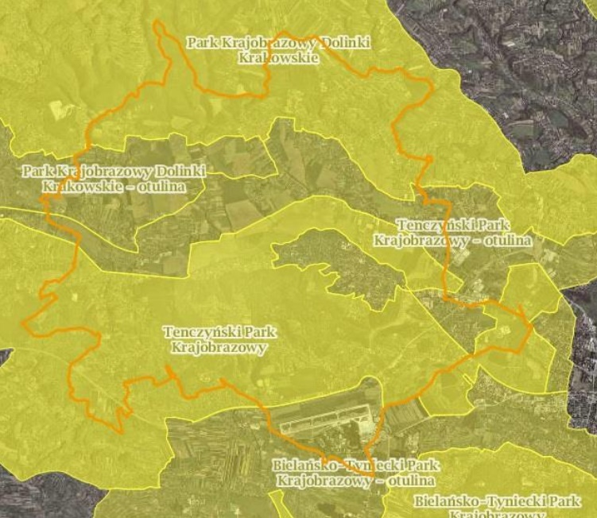
Położenie parków krajobrazowych na terenie Gminy Zabierzów.

Źródło: geoserwis.gdos.gov.pl
Obszar Natura 2000 „Dolinki Jurajskie”
Data wyznaczenia: 2008-02-05
Kod obszaru: PLH120005
Rodzaj ochrony: Dyrektywa siedliskowa
Powierzchnia: [ha]:886,5100
Opis i cel ustanowienia: Obszar położony jest w obrębie Monokliny Śląsko-Krakowskiej, która tworzy dwa rozległe kompleksy skalne. Charakterystycznymi elementami obszaru są różnorodne formy skalne, do których zaliczyć można jak pojedyncze maczugi, bastiony lub masywy. Na terenie obszaru znajduje się 10 rodzajów siedlisk z Załącznika I Dyrektywy Rady 92/43/EWG. Do najcenniejszych przyrodniczo należą murawy kserotermiczne, łaty buczyn, grądów oraz jaworzyn. Enklawa stanowi miejsce występowania rzadkich
i chronionych gatunków zwierząt, w tym sześciu gatunków nietoperz.
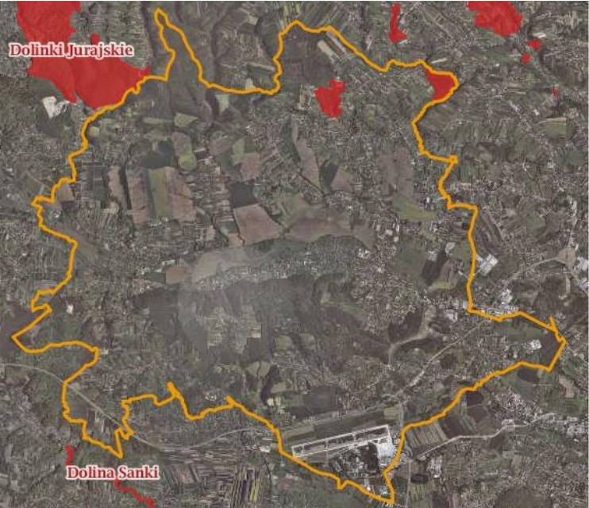
Położenie obszaru Natura 2000 "Dolinki Jurajskie" na terenie Gminy Zabierzów.

Źródło: geoserwis.gdos.gov.pl
Źródło: geoserwis.gdos.gov.pl

Rezerwat przyrody „Wąwóz Bolechowicki"

Data uznania: 1969-01-03

Powierzchnia: [ha]:22,4400

Rodzaj rezerwatu: krajobrazowy

Typ rezerwatu: krajobrazów

Podtyp rezerwatu: krajobrazów naturalnych

Typ ekosystemu: łąkowy, pastwiskowy, murawowy i zaroślowy

Podtyp ekosystemu: muraw kserotermicznych

Cel ustanowienia: Obszar ustanowiono w celu zachowania ze względów naukowych, dydaktycznych i turystycznych malowniczej doliny przełomowej Potoku Bolechowickiego.

Rezerwat przyrody „Dolina Kluczwody”

Data uznania: 1989-04-15

Powierzchnia [ha]: 35,2200

Rodzaj rezerwatu: krajobrazowy

Typ rezerwatu: krajobrazów

Podtyp rezerwatu: krajobrazów naturalnych

Typ ekosystemu: leśny i borowy

Podtyp ekosystemu: lasów wyżynnych

Cel ustanowienia: Celem ochrony jest zachowanie walorów krajobrazu charakterystycznego dla Jury Krakowskiej wraz z zespołem grądu oraz naskalnymi zbiorowiskami kserotermicznymi.

Rezerwat przyrody „Skała Kmity”

Data uznania: 1959-11-25

Powierzchnia [ha]: 19,3600

Rodzaj rezerwatu: krajobrazowy

Typ rezerwatu: krajobrazów

Podtyp rezerwatu: krajobrazów naturalnych

Typ ekosystemu: różnych ekosystemów

Podtyp ekosystemu: lasów i łąk

Cel ustanowienia: Rezerwat ustanowiony celu ochrony naturalnego krajobrazu przełomu rzeki Rudawy oraz naskalnej roślinności. Elementem charakterystycznym rezerwatu jest skała wapienna wysoka na ok. 25 m.

Położenie rezerwatów przyrody na terenie Gminy Zabierzów.
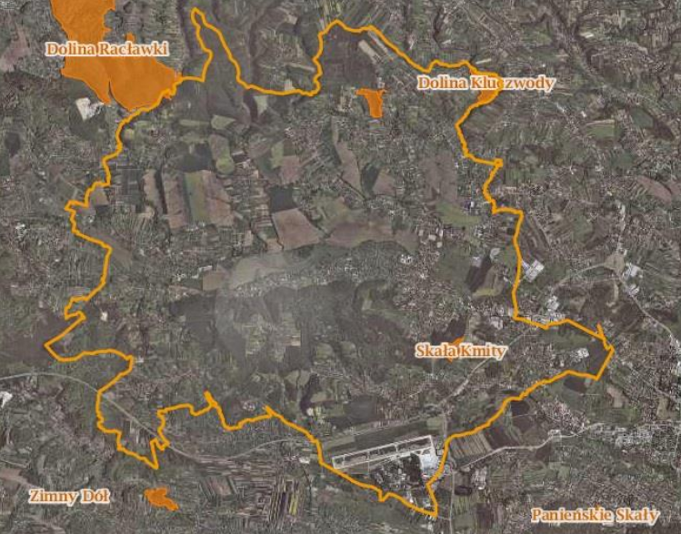

Źródło: geoserwis.gdos.gov.pl
Użytek ekologiczny "Uroczysko w Rząsce"

Rodzaj użytku: siedlisko przyrodnicze i stanowisko rzadkich lub chronionych gatunków

Data ustanowienia: 2002-01-12

Powierzchnia [ha]: 59,1000

Cel ustanowienia: obszar został ustanowiony ze względu na ochronę gatunku fiołka bagiennego, który jest uznany za zagrożonego wyginięciem. Obszar składa się z kompleksów leśnych i wodnych. Istnieją także tereny podmokłe oraz bagienne.

Użytek ekologiczny "Stanowisko Lilii Złotogłów na Garbie Tenczyńskim"

Rodzaj użytku: siedlisko przyrodnicze i stanowisko rzadkich lub chronionych gatunków

Data ustanowienia: 1998-12-21

Powierzchnia [ha]: 3,5700

Cel ustanowienia: Celem ustanowienia jest ochrona bogatej populacji lilii złotogłów wraz
z całym ekosystemem leśnym.

Położenie użytków ekologicznych na terenie Gminy Zabierzów.
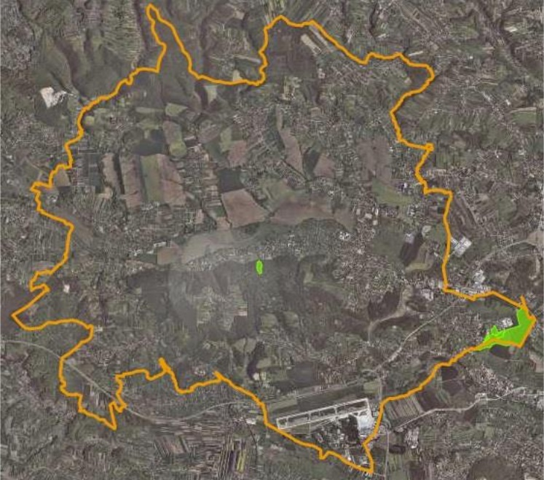

Źródło: geoserwis.gdos.gov.pl

Pomniki przyrody
Ma terenie Gminy Zabierzów znajduje się 69 pomników przyrody. Szczegółowy wykaz pomników przedstawiono w poniższej tabeli:

L.p | Gatunek / Nazwa | Rodzaj | Data utworzenia | Miejscowość | Działka | Lokalizacja
1 | 2 | 3 | 4 | 5 | 6 | 7
1 | jesion wyniosły (Fraxinus excelsior) | drzewo | 1967-07-28 | Balice | 395/1 | przy szkole podstawowej
2 | lipa drobnolistna (Tilia cordata) | drzewo | 1967-07-28 | Bolechowice | 177/1 | przy kościele
3 | lipa drobnolistna (Tilia cordata) | drzewo | 1967-07-28 | Bolechowice | 177/1 | przy kościele
4 | lipa drobnolistna (Tilia cordata) | drzewo | 1967-07-28 | Bolechowice | 177/1 | przy kościele
5 | źródło | źródło | 1967-07-28 | Bolechowice | 40 | przed bramą skalną Wąwozu Bolechowickiego
7 | lipa drobnolistna (Tilia cordata) | drzewo | 1971-08-18 | Bolechowice | 174/1 | w parku powyżej dworu
8 | cyprysik groszkowy (Chamaecyparis pisifera) | drzewo | b.d. | Bolechowice | 182 | nad stawem
9 | wiąz pospolity (Ulmus carpinifolia) | drzewo | 1968-09-14 | Niegoszowice | 203/3 | przy drodze do pałacu
10 | lipa drobnolistna (Tilia cordata) | drzewo | 1968-09-14 | Niegoszowice | 203/13 | w obrębie zabudowań
11 | tulipanowiec amerykański (Liriodendron tulipifera) | drzewo | 1968-09-14 | Niegoszowice | 203/3 | na południe od dworu
12 | dąb szypułkowy (Qercus robur) | drzewo | 1968-09-14 | Niegoszowice | 203/3 | po południowej stronie dworu
13 | wierzba krucha (Salix fragilis) | drzewo | 1969-07-31 | Rudawa | 29/15 | przy drodze do Brzezinki
14 | lipa drobnolistna (Tilia cordata) | drzewo | b.d. | Rudawa | 239 | obok kościoła
15 | lipa drobnolistna (Tilia cordata) | drzewo | b.d. | Rudawa | 239 | obok kościoła
16 | lipa drobnolistna (Tilia cordata) | drzewo | b.d. | Rudawa | 239 | obok kościoła
17 | lipa drobnolistna (Tilia cordata) | drzewo | b.d. | Rudawa | 239 | obok kościoła
18 | platan klonolistny (Platanus acerifolia) | drzewo | b.d. | Rząska | 415 | na dziedzińcu klasztoru
19 | klon zwyczajny (Acer platanoides) | drzewo | 1967-08-02 | Więckowice | 85/8 | obok pałacu
20 | lipa drobnolistna (Tilia cordata) | drzewo | 1967-08-14 | Więckowice | 85/8 | obok pałacu
21 | dereń jadalny (Cornus mas) | drzewo | b.d. | Więckowice | 85/8 | w obrębie ogródków działkowych
22 | dąb szypułkowy (Qercus robur) | drzewo | 1967-08-02 | Zabierzów | 1163/2 | na parceli przydomowej, nad skarpą
23 | lipa drobnolistna (Tilia cordata) | drzewo | 1964-01-25 | Burów | 305/16 | uroczysko Grybów oddz. 241nx
24 | lipa drobnolistna (Tilia cordata) | drzewo | 1964-01-25 | Burów | 305/16 | uroczysko Grybów oddz. 241nx
25 | lipa drobnolistna (Tilia cordata) | drzewo | 1964-01-25 | Burów | 305/16 | uroczysko Grybów oddz. 241nx
26 | dąb szypułkowy (Qercus robur) | drzewo | 1947-09-29 | Pisary | 107 | w parku
27 | dąb szypułkowy (Qercus robur) | drzewo | 1947-09-29 | Pisary | 107 | w parku
28 | dąb szypułkowy (Qercus robur) | drzewo | 1947-09-29 | Pisary | 107 | w parku
29 | dąb szypułkowy (Qercus robur) | drzewo | 1947-09-29 | Pisary | 107 | w parku
30 | dąb szypułkowy (Qercus robur) | drzewo | 1947-09-29 | Pisary | 107 | w parku
31 | dąb szypułkowy (Qercus robur) | drzewo | 1947-09-29 | Pisary | 107 | w parku
32 | dąb szypułkowy (Qercus robur) | drzewo | 1947-09-29 | Pisary | 107 | w parku
33 | dąb szypułkowy (Qercus robur) | drzewo | 1947-09-29 | Pisary | 107 | w parku
34 | dąb szypułkowy (Qercus robur) | drzewo | 1997-01-30 | Aleksandrowice | 144/64 | na terenie folwarku
35 | dąb szypułkowy (Qercus robur) | drzewo | 1997-01-30 | Aleksandrowice | 144/64 | na terenie folwarku
36 | dąb szypułkowy (Qercus robur) | drzewo | 1997-01-30 | Aleksandrowice | 144/67 | na terenie folwarku
37 | klon zwyczajny (Acer platanoides) | drzewo | 1997-01-30 | Aleksandrowice | 144/64 | na terenie folwarku
38 | skałka "Nad Jackiem" | skała | 2002-01-31 | Balice | 738 | L-ctwo Zabierzów, oddz. 239g
39 | źródło | źródło | 2002-01-31 | Brzoskwinia | 476/2 | 100m na południe od drogi biegnącej przez Brzoskwinię, w pobliżu ujęcia wody dla wsi
40 | źródło | źródło | 2002-01-31 | Kobylany | 70 | u wylotu Doliny Kobylańskiej
41 | dąb szypułkowy (Qercus robur) | drzewo | 2004-04-13 | Aleksandrowice | 253/1 | Nadleśnictwo Krzeszowice, oddział 244c
42 | kasztanowiec zwyczajny (Aesculus hippocastanum) | drzewo | 2004-04-13 | Balice | 472/31 | park dworski
43 | klon zwyczajny (Acer platanoides) | drzewo | 2004-04-13 | Balice | 472/31 | park dworski
44 | iglicznia trójcierniowa (Gleditsia triacanthos) | drzewo | 2004-04-13 | Balice | 472/31 | park dworski
45 | tulipanowiec amerykański (Liriodendron tulipifera) | drzewo | 2004-04-13 | Balice | 472/31 | park dworski
46 | choina kanadyjska (Tsuga canadensis) | drzewo | 2004-04-13 | Balice | 472/31 | park dworski
47 | klon jawor (Acer pseudoplatanus) | drzewo | 2004-04-13 | Balice | 472/31 | park dworski
48 | platan klonolistny (Platanus acerifolia) | drzewo | 2004-04-13 | Balice | 472/31 | park dworski
49 | platan klonolistny (Platanus acerifolia) | drzewo | 2004-04-13 | Balice | 472/31 | park dworski
50 | platan klonolistny (Platanus acerifolia) | drzewo | 2004-04-13 | Balice | 472/31 | park dworski
51 | lipa drobnolistna (Tilia cordata) | drzewo | 2004-04-13 | Balice | 472/31 | park dworski
52 | jesion wyniosły (Fraxinus excelsior) | drzewo | 2004-04-13 | Balice | 472/31 | park dworski
53 | lipa drobnolistna (Tilia cordata) | drzewo | 2004-04-13 | Balice | 472/31 | park dworski
54 | choina kanadyjska (Tsuga canadensis) | drzewo | 2004-04-13 | Balice | 472/31 | park dworski
55 | lipa drobnolistna (Tilia cordata) | drzewo | 2004-04-13 | Balice | 472/31 | park dworski
56 | jesion wyniosły (Fraxinus excelsior) | drzewo | 2004-04-13 | Balice | 472/31 | park dworski
57 | dąb szypułkowy (Qercus robur) | drzewo | 2004-04-13 | Balice | 472/31 | park dworski
58 | modrzew europejski (Larix decidua) | drzewo | 2004-04-13 | Balice | 472/31 | park dworski
59 | modrzew europejski (Larix decidua) | drzewo | 2004-04-13 | Balice | 472/31 | park dworski
60 | dąb szypułkowy (Qercus robur) | drzewo | 2004-04-13 | Balice | 472/31 | park dworski
61 | dąb szypułkowy (Qercus robur) | drzewo | 2004-04-13 | Balice | 472/31 | park dworski
62 | dąb szypułkowy (Qercus robur) | drzewo | 2004-04-13 | Balice | 472/31 | park dworski
63 | dąb szypułkowy (Qercus robur) | drzewo | 2004-04-13 | Balice | 472/31 | park dworski
64 | dąb szypułkowy (Qercus robur) | drzewo | 2004-04-13 | Balice | 472/31 | park dworski
65 | lipa drobnolistna (Tilia cordata) | drzewo | 2004-04-13 | Balice | 472/31 | park dworski
66 | lipa drobnolistna (Tilia cordata) | drzewo | 2004-04-13 | Balice | 472/31 | park dworski
67 | lipa drobnolistna (Tilia cordata) | drzewo | 2004-04-13 | Balice | 472/31 | park dworski
68 | grab pospolity (Carpinus betulus) | drzewo | 2004-04-13 | Balice | 472/31 | park dworski
69 | lipa drobnolistna (Tilia cordata) | drzewo | 2004-04-13 | Balice | 472/31 | park dworski

Stanowisko dokumentacyjne
„Odsłonięcie martwicy wapiennej w Dolinie Szklarki” w miejscowości Radwanowice na terenie Gminy Zabierzów zostało utworzone w dniu 16 listopada 1998 r. zajmuje powierzchnie 0.12 ha. Ma na celu odsłonięcie martwicy wapiennej w skarpie nad potokiem, skałka z wapienia karbońskiego.

